中国民主建国会景德镇市委员会

2019年度部门决算

目 录

**第一部分 中国民主建国会景德镇市委员会部门概况**

一、部门主要职责

二、部门基本情况

第二部分 2019年度部门决算表

一、收入支出决算总表

二、收入决算表

三、支出决算表

四、财政拨款收入支出决算总表

五、一般公共预算财政拨款支出决算表

六、一般公共预算财政拨款基本支出决算表

七、一般公共预算财政拨款“三公”经费支出决算

表

八、政府性基金预算财政拨款收入支出决算表

九、国有资产占用情况表

第三部分 2019年度部门决算情况说明

一、收入决算情况说明

二、支出决算情况说明

三、财政拨款支出决算情况说明

四、一般公共预算财政拨款基本支出决算情况说明

五、一般公共预算财政拨款“三公”经费支出决算

情况说明

六、机关运行经费支出情况说明

七、政府采购支出情况说明

八、国有资产占用情况说明

九、预算绩效情况说明

第四部分 名词解释

**第一部分 中国民主同盟景德镇市委员会部门概况**

一、部门主要职能

中国民主建国会（简称民建）是主要由经济界人士组成的、具有政治联盟特点的、致力于建设中国特色社会主义事业的政党，是中国 共产党领导的多党合作和政治协商制度中的参政党。主要职能：组织发展，民主监督，参政议政，社会服务，自身建设。

二、部门基本情况

纳入本套部门决算汇编范围的单位共1个，包括：中国民主建国会景德镇市委员会本级。

本部门编制人数5人，其中行政编制4人，事业编制0人，工勤编1人；年末实有人数4人。

**第二部分 2019年度部门决算表**

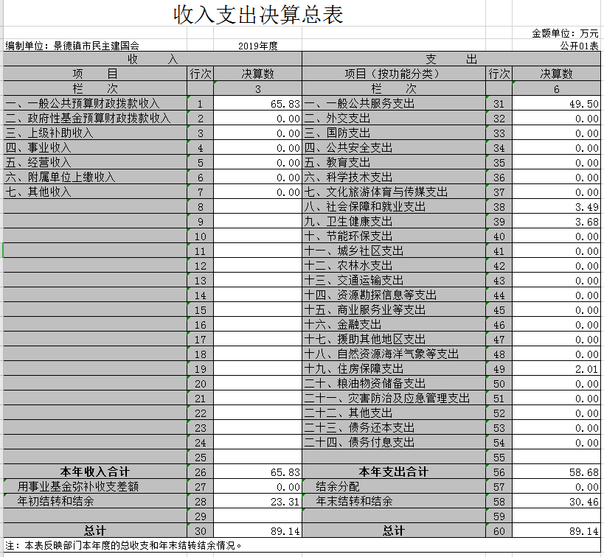

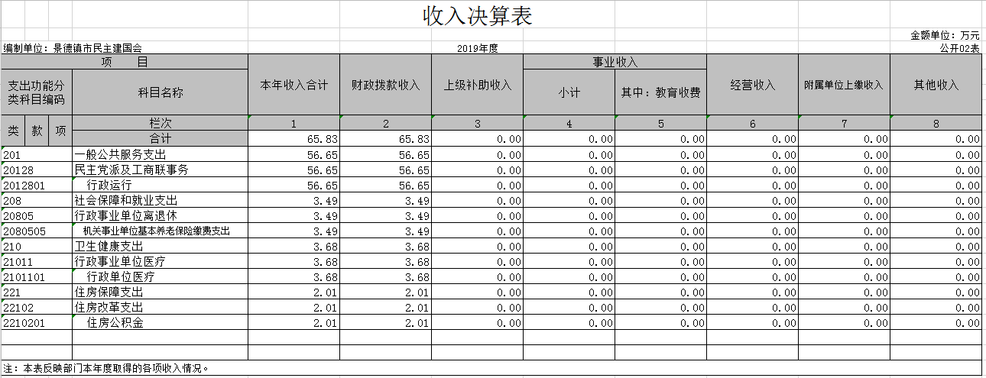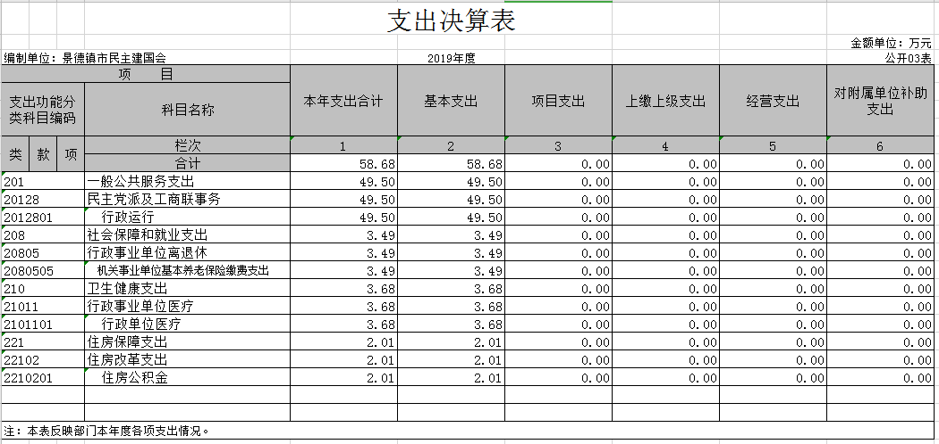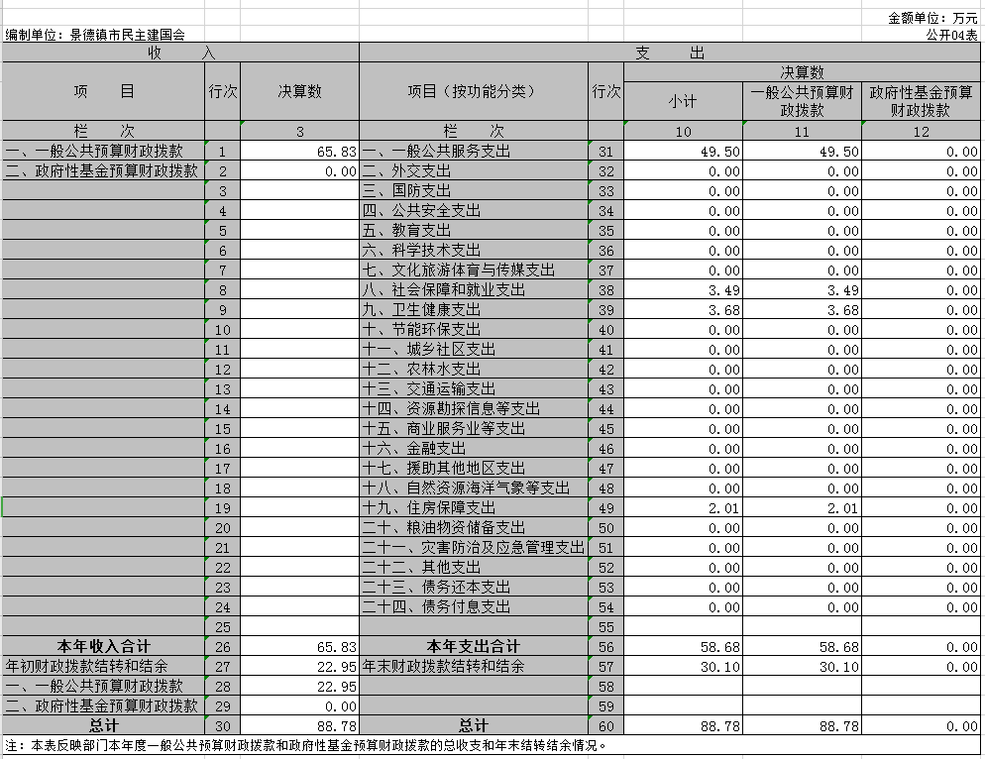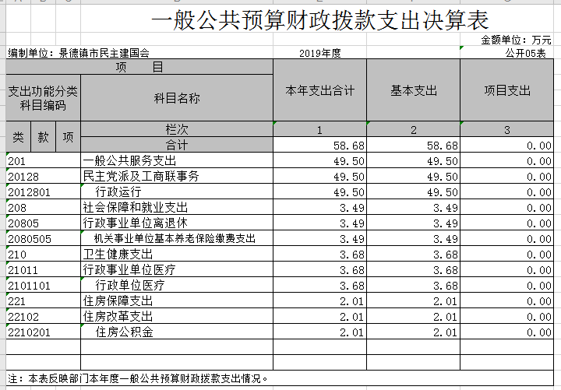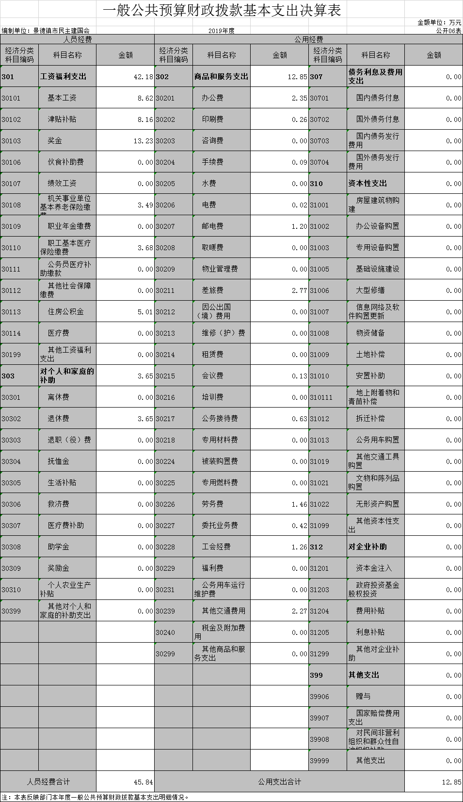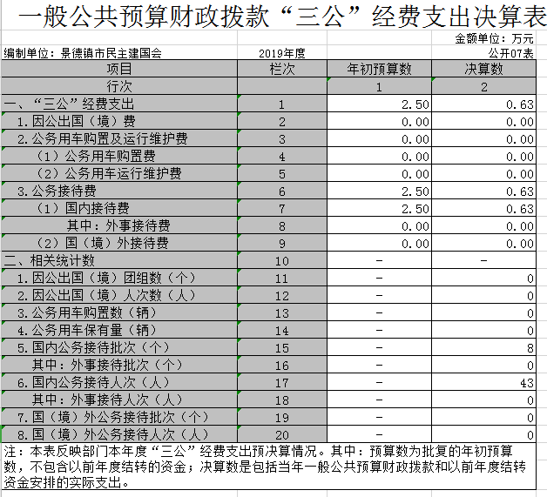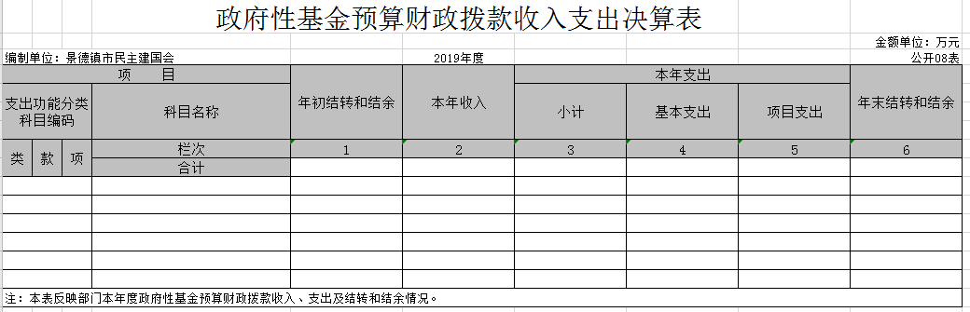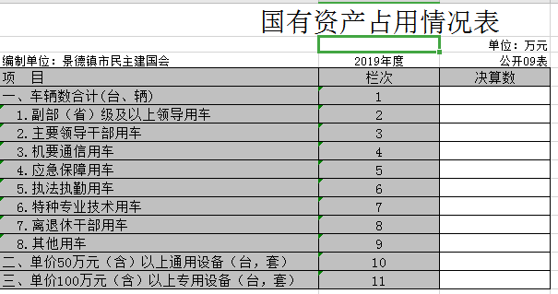

**第三部分 2019年度部门决算情况说明**

一、收入决算情况说明

本部门2019年度收入总计89.14万元，其中年初结转和结余23.31万元，较2018年增加3.41万元，增加14.62%；本年收入合计65.83万元，较2018年减少32.57万元，减少49.47%，主要原因是：厉行节约。降低行政运行成本。

本年收入的具体构成为：财政拨款收入65.83万元，占100%；事业收入0万元，占0%；经营收入0万元，占0%；其他收入0万元，占0%。

二、支出决算情况说明

本部门2019年度支出总计89.14万元，其中本年支出合计 58.68万元，较2018年减少36.31万元，减少61.87%，主要原因是：厉行节约，上年有退休人员死亡，抚恤金减少；年末结转和结余30.46万元，较2018年增加10.56万元，增加34.66%，主要原因是：年末结余增加。

本年支出的具体构成为：基本支出58.68万元，占100%；项目支出0万元，占0%；经营支出0万元，占0%；其他支出（对附属单位补助支出、上缴上级支出）0万元，占0%。

三、财政拨款支出决算情况说明

本部门2019年度财政拨款本年支出年初预算数为62.38万元，决算数为58.68万元，完成年初预算的94.06%。其中：

（一）一般公共服务支出年初预算数为75.2万元，决算数为49.5万元，完成年初预算的65.82%，主要原因是：厉行节约。

（二）社会保障和就业支出年初预算数为3.49万元，决算数为3.49万元，完成年初预算的100%，主要原因是：按预算支出。

（三）卫生健康支出年初预算数为3.68万元，决算数为3.68万元，完成年初预算的100%，主要原因是：按预算支出。

（四）住房保障支出支出年初预算数为2.01万元，决算数为2.01万元，完成年初预算的100%，主要原因是：按预算支出。

四、一般公共预算财政拨款基本支出决算情况说明

本部门2019年度一般公共预算财政拨款基本支出83.96万元，其中：

（一）工资福利支出42.18万元，较2018年减少1.53万元，降低3.62%，主要原因是：正常支出。

（二）商品和服务支出12.85万元，较2018年增加1.19万元，增加9.26%，主要原因是：正常开支。

（三）对个人和家庭补助支出3.65万元，较2018年减少35.17万元，减少963.56%，主要原因是：上年度有退休人员死亡，付抚恤金。

（四）资本性支出0万元，较2018年减少1.14万元，增长0%，主要原因是：无资本性支出。

五、一般公共预算财政拨款“三公”经费支出决算情况说明

本部门2019年度一般公共预算财政拨款“三公”经费支出年初预算数为2.5万元，决算数为0.63万元，完成年初预算的25.2%，决算数较2018年增加0.35万元，增加55.55%，其中：

（一）因公出国（境）支出年初预算数为0万元，决算数为 万元，完成年初预算的0%，决算数较2018年增加0万元，增长0%。决算数较年初预算数增加的主要原因是：无支出。

（二）公务接待费支出年初预算数为2.5万元，决算数为 0.63万元，完成年初预算的25.2%，决算数较2018年增加0.35万元，增长55.55%。决算数较年初预算数减少的主要原因是：接待单位人数增加。

（三）公务用车购置及运行维护费支出0万元，其中公务用车购置年初预算数为0万元，决算数为0万元，完成年初预算的 0%，决算数较2018年增加0万元，增长0%。决算数较年初预算数增加（的主要原因是：无支出；公务用车运行维护费支出年初预算数为0万元，决算数为0万元，完成年初预算的0 %，决算数较2018年增加0万元，增长0%。决算数较年初预算数增加0的主要原因是：无支出。

六、机关运行经费支出情况说明

本部门2019年度机关运行经费支出12.85万元（与部门决算中行政单位和参照公务员法管理事业单位一般公共预算财政拨款基本支出中公用经费之和保持一致），较年初预算数增加35.34万元，减少36.36%，主要原因是：厉行节约，减少行政运行成本。

七、政府采购支出情况说明

本部门2019年度政府采购支出总额0万元，其中：政府采购货物支出0万元、政府采购工程支出0万元、政府采购服务支出0万元。授予中小企业合同金额0万元，占政府采购支出总额的0%，其中：授予小微企业合同金额0万元，占政府采购支出总额的0 %。（省级部门公开的政府采购金额的计算口径为：本部门纳入2019年部门预算范围的各项政府采购支出金额之和，不包括涉密采购项目的支出金额。）

八、国有资产占用情况说明。

截止2019年12月31日，本部门国有资产占用情况见公开09表《国有资产占用情况表》。

九、预算绩效情况说明

（一）绩效管理工作开展情况。

根据预算绩效管理要求，我部门组织对2019年度一般公共预算整体支出全面开展绩效自评，从评价情况来看，绩效目标：

总目标：2019年，民建景德镇市委会将以习近平新时代中国特色社会主义思想为指导，深入学习贯彻中共十九大、中共江西省委十四届九、十次全会精神，按照中共景德镇市委十一届六、七次全会的部署，把广大会员的思想和行动统一到中央的决策和部署上来，统一到景德镇市经济社会发展大局上来，进一步解放思想，开拓进取，积极作为；坚持走中国特色社会主义政治发展道路，与中国共产党思想上同心同德、目标上同心同向、行动上同心同行，自觉践行社会主义核心价值观，增强政治意识、政党意识；把促进发展作为参政议政的第一要务，积极履行参政党的职能，增强参政议政的实效；不断加强自身建设，总结经验，探索参政党工作新规律，建立新机制，全面开创我市民建事业的新局面接续奋斗，把广大会员的思想和行动统一到中央的决策和部署上来，统一到景德镇市经济社会发展大局上来，主动适应经济发展新常态,围绕中心，服务大局,不断加强自身建设，切实履行参政党职能，务实开展社会服务。

绩效目标1: 强化政治认同，树立理论自信，思想建设工作站上新高度。第1、打造理论学习高地；第2、夯实政治宣传阵地；第3、巩固主题教育活动领地；第4、强化意识形态工作；第5、落实统战工作责任制。

绩效目标2、聚焦中心工作，强化履职意识，参政议政工作部署新举措。第1、调研工作。第2、社情民意工作。第3、两会议案提案工作。第4、“双创双修”工作。

绩效目标3：坚持责任担当，脱贫攻坚民主监督工作。

绩效目标4、坚持人才强会，激发支部活力，组织建设工作。第1、新会员发展。第2、基层组织建设；第3、支部换届工作。

绩效目标5、强基固本，深入推进作风建设，狠抓自身建设。第1、党风廉政建设。第2、民主生活会。第3、提升干部素质。

绩效目标6、发挥地方特色，弘扬奉献精神，社会服务工作力争取得新成果。第1、为会员企业服务；第2、引导会员积极回报社会；第3、做好社会服务工作。

（二）部门决算中项目绩效自评结果。

我部门今年在省级部门决算中反映整体支出绩效自评结果。

绩效自评综述：

# **(一）主要经验及做法**

一、参政议政工作部署推出新举措。

1、以调研工作为着力点。围绕景德镇市转变经济发展方式、调整经济结构、加强和创新社会管理、改善中小企业经营环境、促进文化产业发展、保障和改善民生等重大问题，深入调查研究。三篇调研课题获得省委会立项，三篇调研报告全部完成。2018年的调研成果“关于建立景德镇市现代物流体系的思考”在2019年被确定为景德镇市政协重点督办提案。

2、以社情民意工作为切入点。2019年建立社情民意稿件通报制度，按照一季度一通报的标准，加强社情民意信息报送工作，全年共报送社情民意18篇。

3、以两会议案、提案为落脚点。在市政协第十三届四次会议上提交提案11件，委员来信1件，集体提案3件。我会两篇集体提案被列为领导督办提案。一篇提案被评为唯一一篇市政府重点督办提案。

4、以“双创双修”工作为突破点。配合统战部和市政协做好健步走活动，发现 、举报城市乱搭乱建，随意摆摊设点等问题。发动各支部、会员投入到“双创双修”活动中来。

二、脱贫攻坚民主监督工作上了新台阶。

市委会对口的3个乡镇，11个贫困村同11个支部对口，全覆盖做好脱贫攻坚民主监督工作。2019年民建市委会荣获民建中央颁发的“民建脱贫攻坚奖先进集体”荣誉称号，市委会专职副主委余少甲荣获“民建脱贫攻坚奖先进个人”荣誉称号。

民建主要领导、部分政协委员、人大代表和特邀监督员积极配合我市2019年度开展的各项活动,参与对我市政府主要职能部门的行风评议工作、法院、检察院开放日等活动，小升初摇号工作发挥了有效监督促进作用。

三、社会服务工作取得新成果

1、为会员企业服务。密切与会员企业及会员企业家的联系,了解会员企业的经营状况,共分析探讨新常态下的发展思路,为许多会员企业适应新常态,谋划新发展增强信心；

2、引导会员企业家积极回报社会。信联物流为拿出一部分利润成立了"爱心基金"，专门帮助那些因为贫困而上不起学的孩子们；华达百货积极参与到市委市政府组织的"情暖万家"活动，出钱出力走访慰问社区困难群众两百多户；精益斋陶瓷有限公司总经理孔洋积极投身公益，为贫困人员捐赠物资、资助贫困学生等。

3、扬优成势做好社会服务工作。江西省民建同心扶贫基金会在南昌举办慈善拍卖晚会。民建景德镇市委会组织会员张婧婧、汪春麟、欧阳敏等陶瓷艺术大师捐献20件陶瓷作品在慈善晚会上进行拍卖，捐赠陶瓷作品4件，价值18万余元，还有16件作品进行拍卖，共计拍卖所得近16万元，此次拍卖善款全额捐赠给江西省民建同心扶贫基金会用于扶贫济困、社会公益。表达了陶艺家们对慈善事业的关心和支持。民建景德镇市委会协助江西省同心扶贫基金会在景德镇昌江区、浮梁县和乐平市捐赠了6所“音乐响起”乡村音乐教室，让乡村孩子从小受到音乐的熏陶，感受音乐的魅力.

四、其他主要工作：

1、着力打造好“四个平台”：新会员学习平台，领导班子定期学习平台，骨干会员学习平台，代表委员学习平台。

2、加强意识形态方面的工作。深入学习贯彻习近平总书记视察江西时的重要讲话精神，中共十九届四中全会精神，中共江西省委十四届九、十次全会精神，全国、全省、全市两会精神，将全体会员思想和行动统一到中共中央决策部署上来。

3、落实统战工作责任制。学习贯彻习近平总书记关于加强和改进统一战线工作的重要思想。积极发挥“人大代表政协委员”的作用，在中共的领导下，充分发挥参政议政、民主监督作用，积极行使权利，认真履职尽责。积极参加统一战线活动，支持统战工作。

4、坚持人才强会战略。全年发展成员15人，其中，董事长、总经理一级的企业家5人，陶瓷美术家6人，事业单位3人，公务员1人，代表性强、层次高。推荐机关干部参加全省组织干部培训班，配合市委统战部纪检监察组做好机关财务审计工作，组织机关干部职工参加庆祝新中国成立70周年“同心向党·礼赞祖国”活动，参加庆祝政协成立70周年文艺汇演、积极参加市委统战部、市政协“健步走”活动。9月组织会员在广西南宁举办“同心向党——景德镇陶瓷艺术作品展”。

5、重视基层组织建设。企业家支部积极开展“企业家沙龙”活动，取得了很好的交流、学习、提高的效果；陶瓷美术支部把技艺交流和兄弟友好单位往来结和起来，既交了朋友又传播了文化；一年来同广西南宁市委会以及海南三亚市委会、上海市委会、苏州市委会等开展了友好交流。截止到今年年底，14个支部基本完成换届工作，同时新成立民建景德镇直属高新区支部，正在筹备成立民建景德镇直属昌南新区支部。

**（二）主要存在问题**

1、预算绩效目标设置有待改进的地方。部门整体支出绩效目标缺乏基础和依据，年度工作任务没有分解到内部机构岗位人员身上，缺乏分项预算金额。

2、代表人士及后备干部队伍建设滞后，跟不上时代的发展，为社会服务的本领不足。影响到作用的发挥。

3、履行参政议政的水平有待提高，调研的深度和广度不够，高质量的提案议案较少。

4、专委会整体作用发挥不够充分，基层的活力待激发。

**（三）整改措施**

1、提高对全面预算管理的重视程度。建立以绩效为导向的预算编制模式，借鉴其他部门在绩效管理方面的经验和做法，制定绩效管理制度，并将其贯彻到预算申请、预算分配、项目实施和绩效考评的全过程。

2、适当增加课题项目的调研经费，提高调研的深度和广度，提升提案议案的质量。

3、实施预算进度跟踪，合理支出预算资金，做到目标管理与执行进度跟踪统一，项目产出与效益管理的统一。

4、进一步加强自身建设，提高干部的专业素质，注重机关效能的提升，尤其要加强基层组织的建设。

**第四部分 名词解释**

一、收入科目

（一）财政拨款：指省级财政当年拨付的资金。

（二）上年结转和结余：指以前年度尚未完成，结转到本年仍按原规定用途继续使用的资金。

二、支出科目

（一）一般公共服务：反映各民主党派用于保障机构正常运行，各项业务活动的支出。

行政运行：反映行政单位的基本支出。

其他民主党派及工商联事务支出：反映除上述项目以外其他用于民主党派及工商联事务方面的支出。

（二）社会保障和就业支出：反映本单位用于未归口管理的行政事业单位离退休经费开支，机关事业单位实施养老保险制度由单位缴纳的基本养老保险费支出。

（三）医疗卫生与计划生育支出：反映本单位用于缴交职工基本医疗保险的补助支出。

（四）住房保障支出：反映单位按照国家政策规定，对无房和住房未达标职工发放的住房货币化改革补贴资金。

三、“三公”经费

纳入市级财政决算管理的“三公”经费，是指用于财政拨款安排的因公出国（境）费、公务用车购置及运行费和公务接待费。

其中：因公出国（境）反映单位公务出国（境）的国际旅费、国外城市间交通费、住宿费、伙食费、培训费、公杂费等支出；

公务用车购置及运行费反映单位公务用车车辆购置支出（含车辆购置税）及租用费、燃料费、维修费、过路过桥费、保险费、安全奖励费用等支出；

公务接待费反映单位按规定开支的各类公务接待（含外宾接待）支出运行公务接待费。

四、机关运行经费

按照财政部《地方预决算公开操作规程》明确的口径， 机关运行费指各部门的公用经费，包括办公及印刷费、邮电费、差旅费、会议费、福利费、日常维修费、专用材料及一般设备购置费、办公用房水电费、办公用房取暖费、办公用房物业管理费、公务用车运行维护费以及其他费用。

名词解释应以财务会计制度、政府收支分类科目以及部门预算管理等规定为基本说明，可在此基础上结合部门实际情况适当细化。“三公”经费支出和机关运行经费支出口径必需予以说明。